Se recomienda realizar una actividad de cada ámbito por día ya que así se encuentra dispuesto el horario de los niños y niñas, por otro lado, siempre fomentar que pinten con distintos materiales y la escucha de cuentos breves realizando preguntas.
Ámbito: comunicación integral Núcleo: lenguaje verbal y artístico
Actividades: expresión, comprensión, categorías, descripción de imágenes y discriminación auditiva.

1.- Un adulto debe recortar y colorear según instrucción las fichas al final de esta guía, luego colocarlas en una bolsa para que los niños/as saquen fichas al azar. Colorear la siguiente tarea según las fichas sacadas de la bolsa.
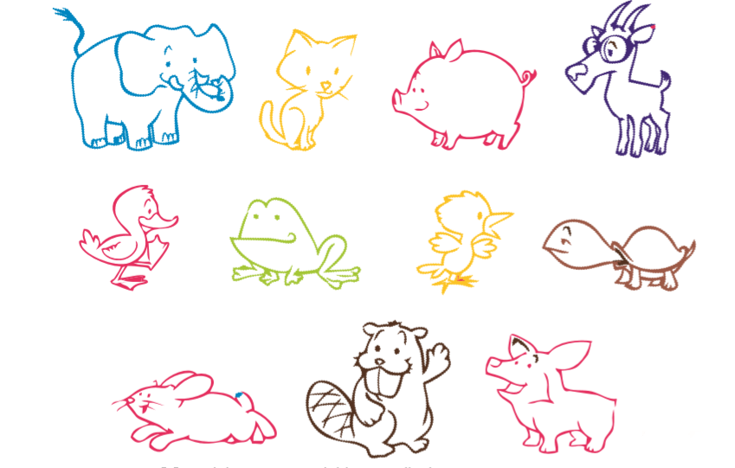
2.- Los niños y niñas mencionan en voz alta frutas y verduras que conozcan, sus colores y sabores. En la siguiente lamina deben identificar que objetos ven y encerrar en un circulo las frutas y verduras que encuentren.

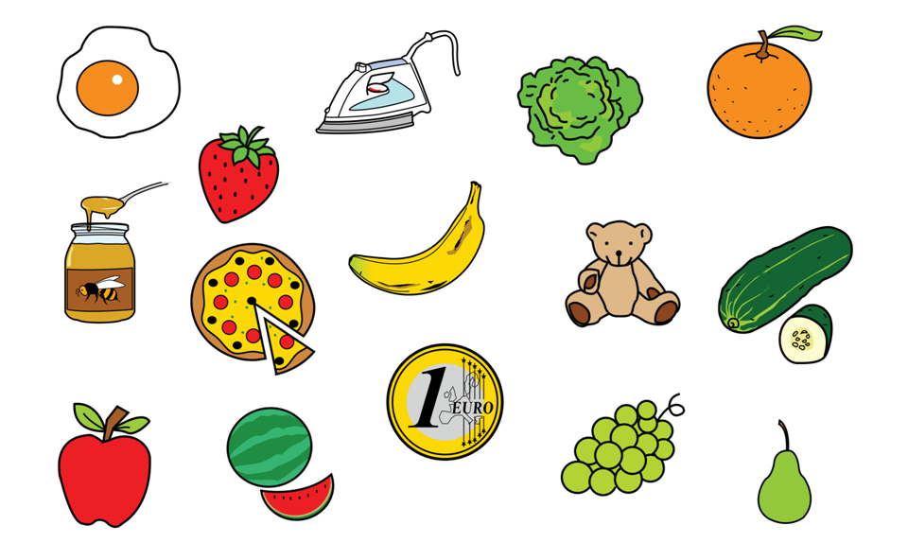

3.- Los niños y niñas mencionan en voz alta elementos que ocupan en la escuela y sus usos. En la siguiente lamina deben identificar que objetos ven y encerrar en un círculo solo los elementos que encuentran en la escuela.

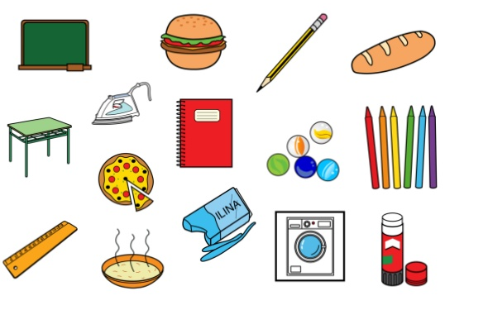
4.- El adulto debe leer con voz clara el cuento breve que se encuentra a continuación, una vez terminado realizar preguntas como ¿quién era el personaje?,¿Qué paso con la zorra?, ¿Qué comía? Etc. (Si es necesario se vuelve a leer). Al finalizar, se debe dibujar la zorra y las uvas, si no puede buscar en revistas el animal y las uvas y pegar.
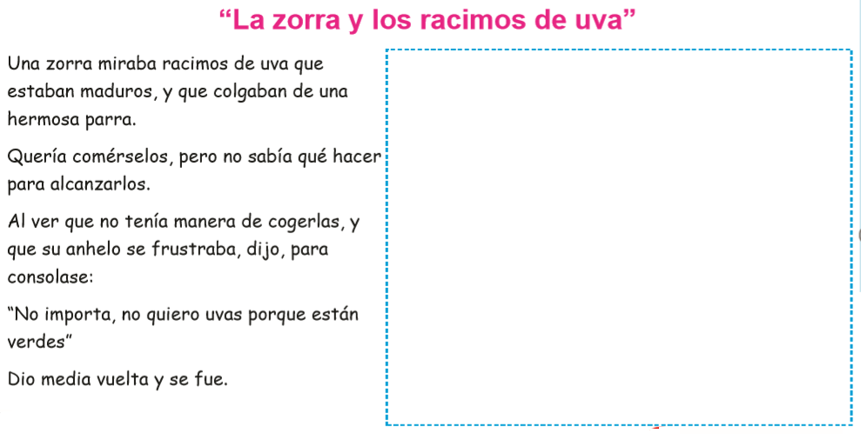

5.- En un ambiente silencioso los niños y niñas deben escuchar el siguiente video se YouTube: https://www.youtube.com/watch?v=iZjLXtHscug al escucharlo deben identificar que sonidos reconocen de la naturaleza y comentar, al finalizar colorean los que escucharon. En YouTube también hay videos de sonidos de la casa, calle etc. Ojalá puedan escucharlos y trabajarlos porque ayuda bastante en el desarrollo del lenguaje y discriminación auditiva de cada uno.
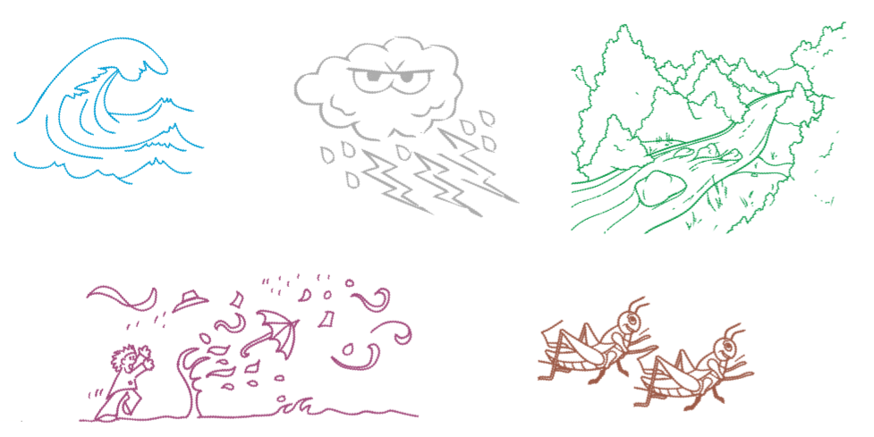

Ámbito: Interacción y comprensión del entorno Núcleo: pensamiento matemático
Actividades: discriminación visual, reconocer colores, figuras geométricas

1.- Con ayuda de un adulto deben observar el video de YouTube https://www.youtube.com/watch?v=nIWgWnFHlkg&t=59s deben seguir las instrucciones y repetir los patrones gestuales y auditivos que este indica.
2.- Los niños y niñas deben observar los recortables con utensilios de baño y ropa, mencionar nombres y usos de cada uno. Luego deben clasificar según categoría en los distintos círculos, un adulto debe recortar las imágenes y los niños deben pegar en el circulo que corresponda.


3.- Reconocer figura geométrica, repasar con lápiz y colorear

4.- Reconocer figura geométrica, repasar con lápiz y colorear
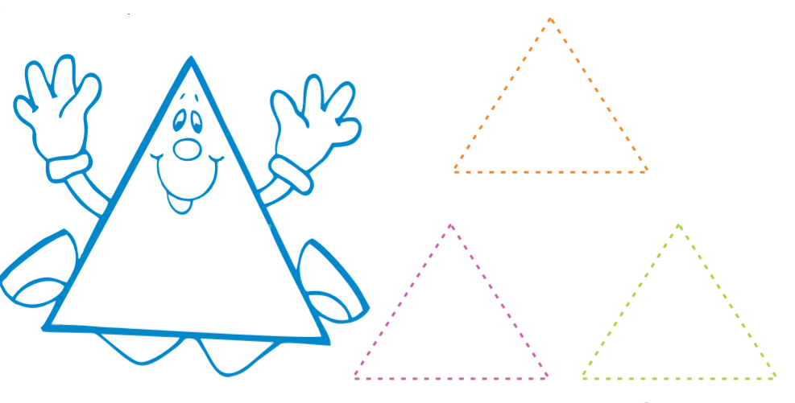
5.- Los niños y niñas deben observar los recortables con figuras geométricas, mencionar nombres de cada una. Luego deben clasificar según colores, un adulto debe recortar las imágenes y los niños deben pegar en el cuadro que corresponda.

Ámbito: comprensión del entorno natural y social Núcleo: comprensión natural y social
Actividades: identidad de género y los sentidos.
1.- Cometar mediante un video de YouTube el genero masculino y femenino, en el caso de ellos ser niño o niña. Identificar rasgos de sus cuerpos y colorear el que se parece a ellos.
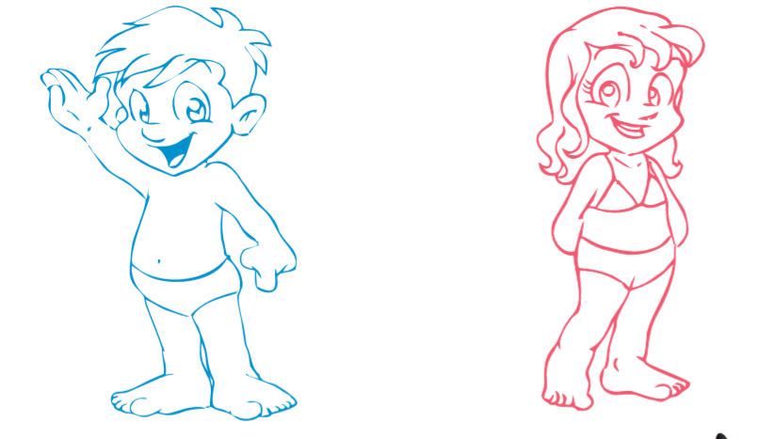
2.- Reconocer los sentidos y sus funciones en la vida cotidiana, cometar en conjunto.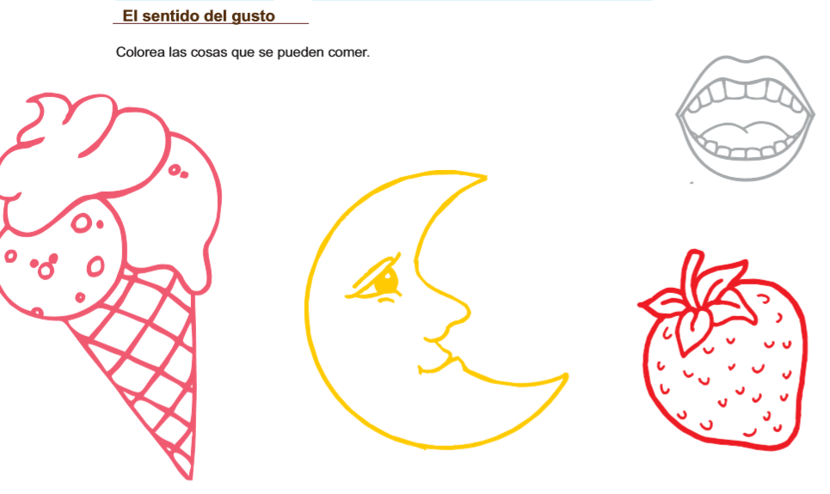

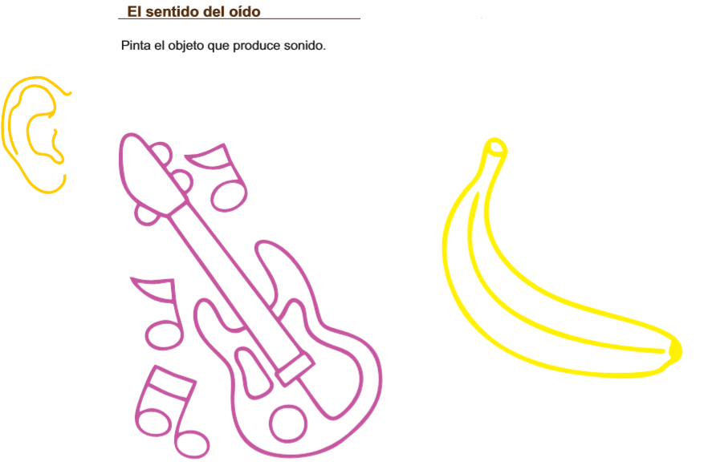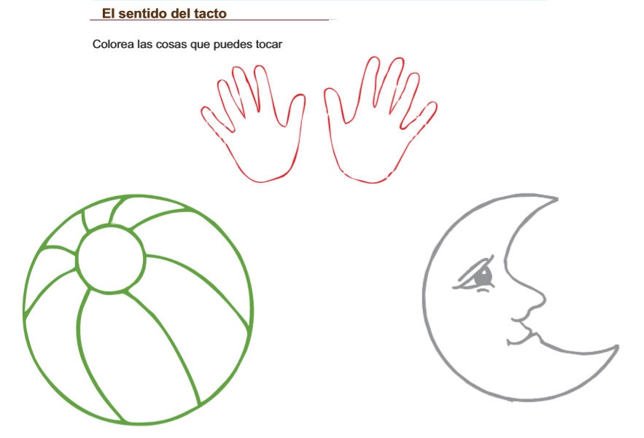

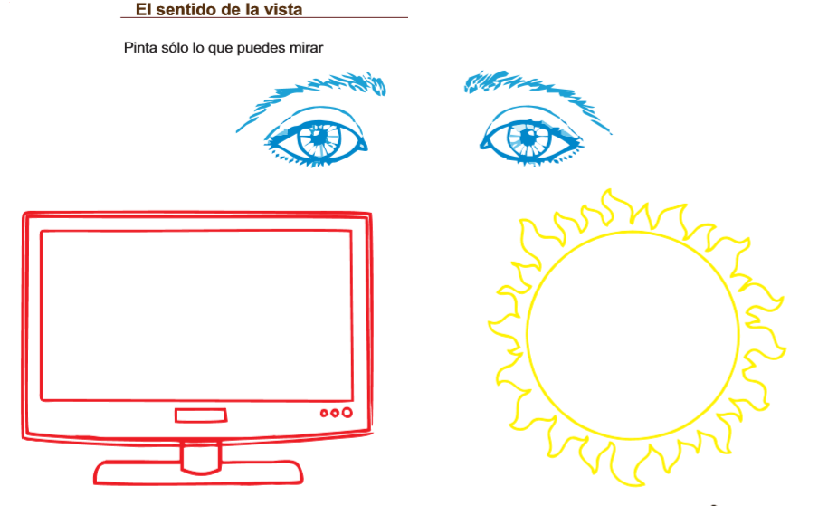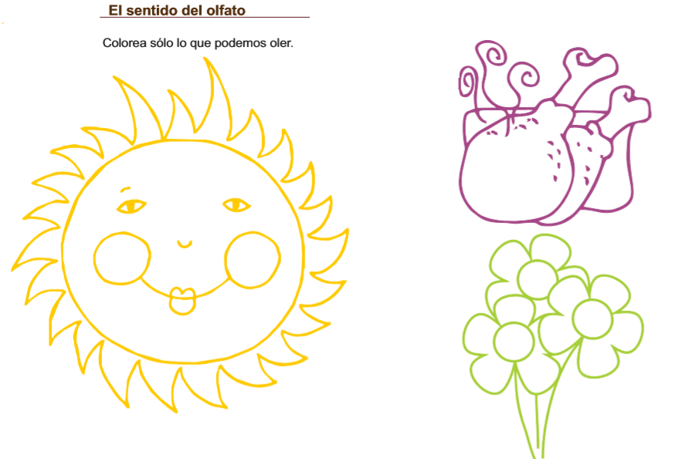

Ámbito: desarrollo personal y social Núcleo: corporalidad y movimiento
Actividades: apresto

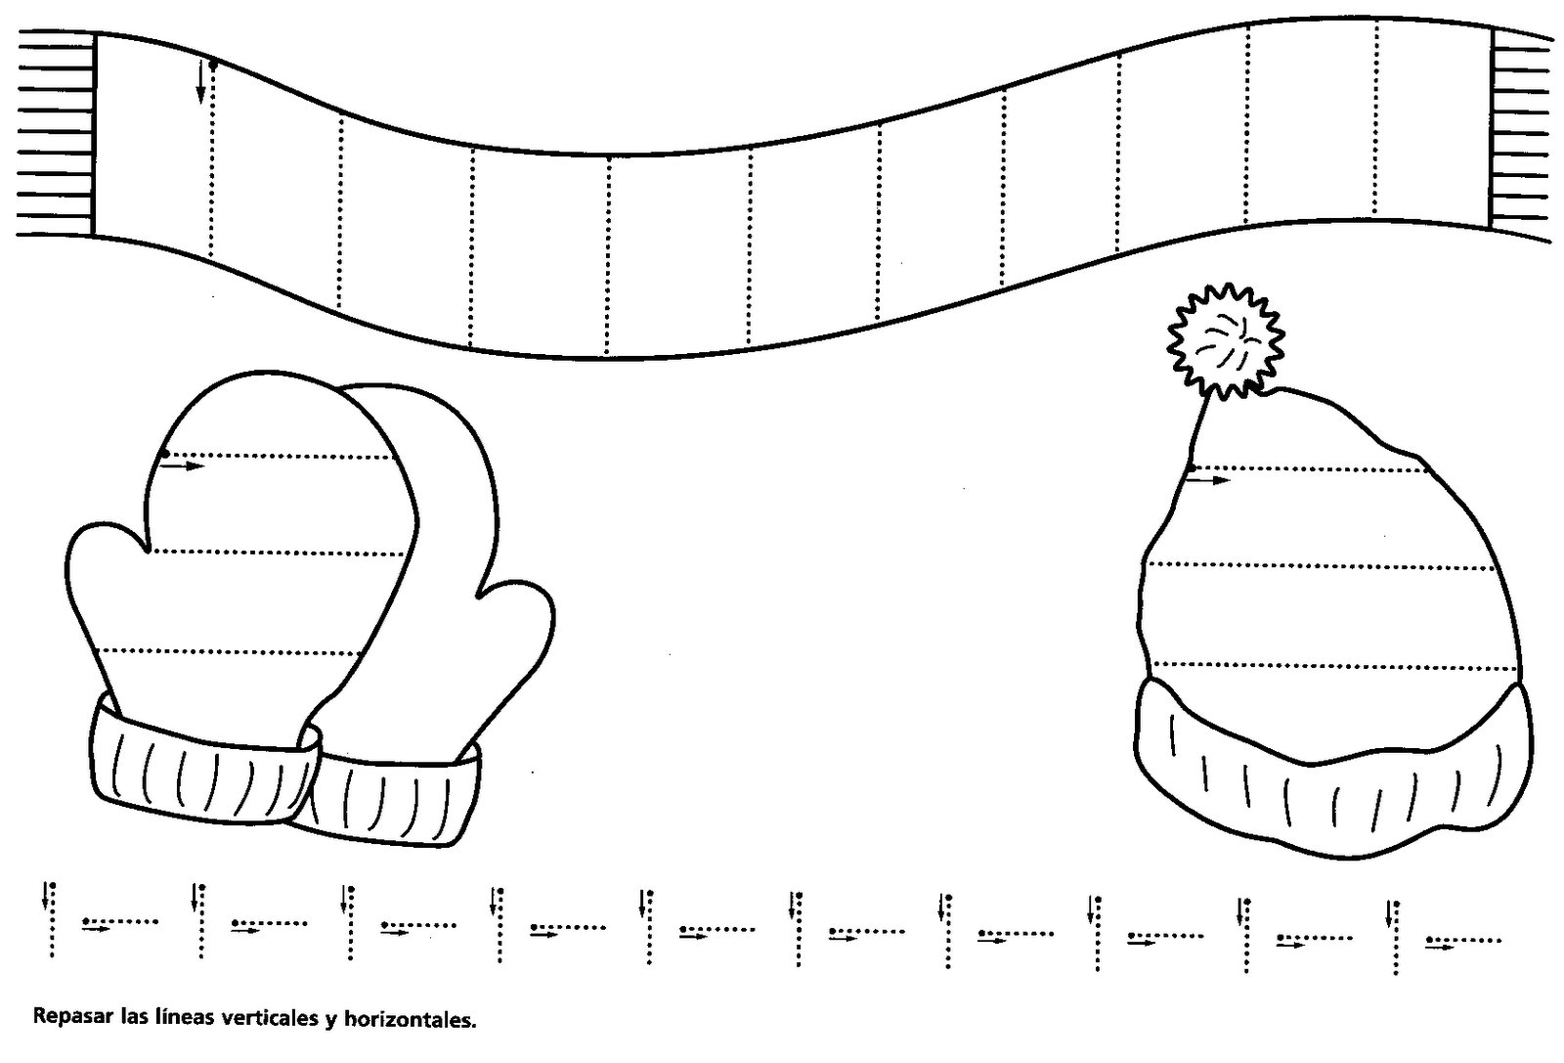

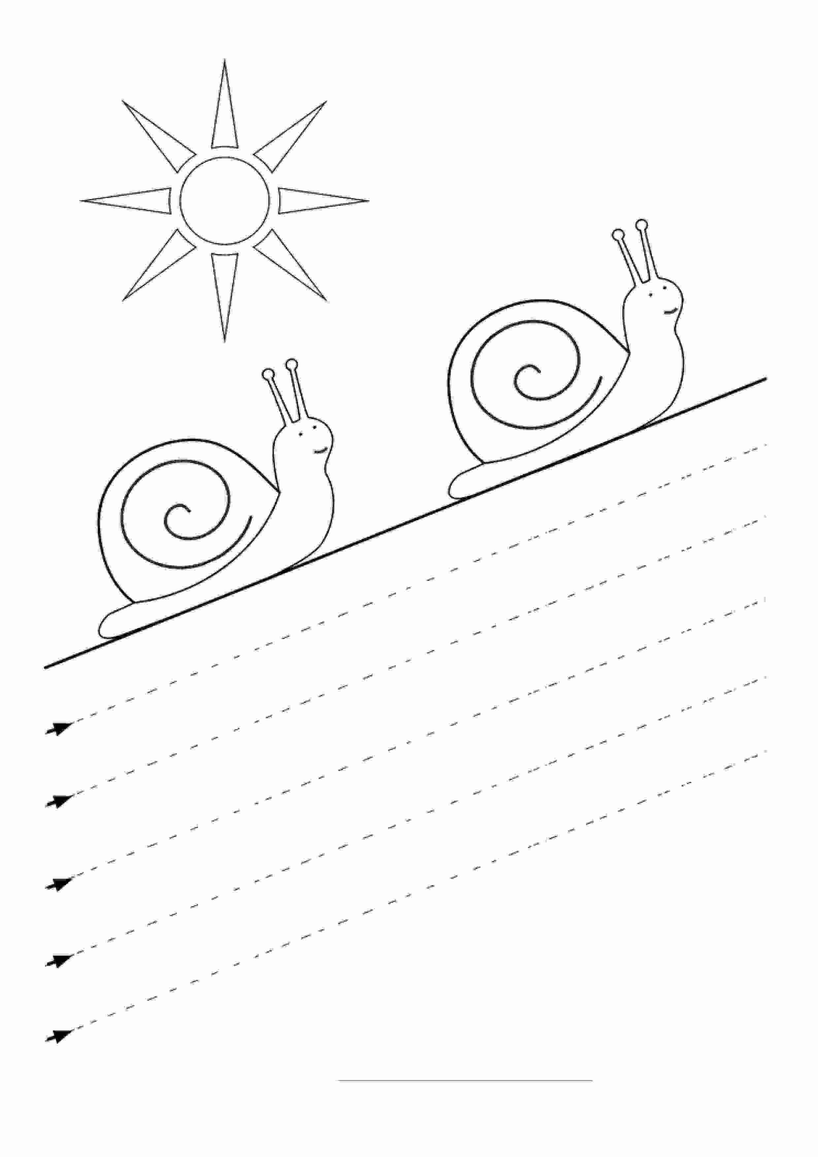

Recortables
